1.В каком методе доступа не используется маркер?

- TPMA

- TDMA

- CSMA/CD

- FDMA

2.Как называется процесс, который вызывает сервисную функцию с помощью некоторых определённых операций

-сервис

-клиент

- сервер

3.Как называется сеть предназначенная для передачи данных а также для выполнения задач связанных с переобразованием данных(физическим)

-информационная

-коммуникационная

4.Какие из перечисленных классов топологий существует

-последовательная

-параллельная

-широковещательная

5.В каких топологиях включение нового абонента(в любом месте сети) не приводит к временному прекращению функционирования всей сети или её сегмента

-звезда

-активное дерево

-пассивное дерево

-общая шина

6.В состав сети в общем случае включается четыре категории элементов: компьютер + сетевой адаптер, каналы связи преобразователи сингалов. Напишите 4-ую категорию:Комуникационное или сетевое оборудование

7.Верно ли следующее: при использовании метода доступа с прослушиванием несущей после отправки пакета компьютер-отправитель продолжает прослушивать сеть:

-да

-нет

8.В какой топологии каждый компьютер работает как повторитель ,ретранслируя информацию по сети?

-общая шина

-кольцо

-звезда

-ячеистая

9.При использовании какого из методов доступа есть возможность обеспечить одинаковые промежутки времени при передаче информации?

- TPMA (наверное неправильно)

- TDMAЫ

- CSMA/CD

- FDMA

10.Как называется представленная на рисунке топология

-Звезда

-Кольцо

-Звёздно-кольцевая

-Полная ячеистая

11. 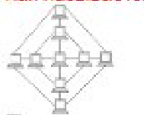

-Полная сеточная

-Пассивное дерево

-разветвленная звезда

-частичная сеточная

12.При выборе оптимальной топологии преследуются три основных цели : 1)… 2)предоставление приемливого времени ответа и нужной пропускной способности; 3)обеспечение альтернативной маршрутизации и максимальной надежности передачи данных.Запишите первую цель.

* выбор оптимального маршрута передачи блоков данных;

13.Какие из приведённых топологий относятся к последовательным?

- Общая шина

- звезда(с концетратором)

- активное дерево

- звёздно-кольцевая

14. 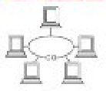

- Кольцо

- Звезда

-Звёздно-шинная

-Звёздно-кольцевая

16. 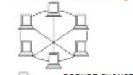

-Полная ячеистая

-Частичная-ячеистая

-Звёздно-кольцевая

-Звезда

-Кольцо

1.Какие из топологий характеризуются тем,что при разрыве кабеля нарушается

Работоспособность сети в целом:

-звезда

-активное дерево

-пассивное дерево

-звёздно-шинная ?????????????

-общая шина

2.Какие из перечисленных топологий относятся к последовательным

-общая шина

-пассивное дерево

-звёздно-шинная (распространения информации данная топология равноценна классической «шине».)

-звезда

3.В какой топологии каждый компьютер работает как повторитель, ретранслируя информацию по сети.

-Общая шина

-Звезда

-Пассивное дерево

-Звёздно-шинная

4.Какой сетью связаны клиенты и сервер(группа серверов) в современной клиент-серверной архитектуре

-Информационная

-Коммуникационная

6.Для какого метода доступа характерно следующее достоинство существует возможность предоставления приоритетов

-FDMA

-TDMA

-CSMA/CD

-TPMA

7.При использовании какой архитектуры любая рабочая станция может выполнять одновременно функции сервера и рабочей станции

- клиент-сервер

- терминал-главный компьютер

- одноранговая(одноранговым сетям относятся малые сети, где любая рабочая станция может выполнять одновременно функции файлового сервера и рабочей станции.)

8.В каких топологиях включение нового абонента не приводит к временному прекращению функционирования всей сети или её сегмента

-Звезда

-Общая шина

-Пассивное дерево

-Кольцо

-Активное дерево

11. 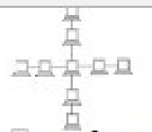

-Звезда

-Звездо-шинная

-Пассивное дерево

12.Какие из приведённых топологий относятся к последовательным

-Общая шина

-звезда(с концентратором)(широковещательная)

-активное дерево?????????????????????????????

-звёздно-кольцевая

13.Для какого(каких) методов доступа не характерно возникновение коллизий???

-TPMA

-CSMA/CD

-TDMA

14.В какой топологии каждый компьютер работает как повторитель, ретранслируя информацию по сети?

-Общая шина

-Звезда(концетратор)

-Звезда(коммутатор)

-Звёздно-шинная

15. 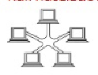

-Звезда

*-Кольцо*

-Частично сеточная(ячеистая)

16.

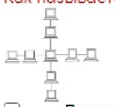

-Полная сеточная(ячеистая)

-Частично сеточная(ячеистая)

-Звезда

17.

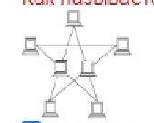

-Кольцо

-Полная сеточная

-Звёздно-кольцевая

-Звезда

18.Как называется путь или средство,по которому передаются сигналы : Канал связи

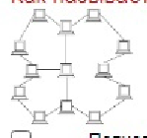

-Полная сеточная

-Частичная сеточная

-Звёздно-кольцевая

20.Верно ли определение : звёздно-шинная топология - это тип сетевой топологии ,в которой к центральному устройству присоединяются только шинные сегменты

-да

-пизда

-нет

21.Как называется архитектура,в которой хранение и обработка информации преимущественно осуществляется на главном компьютере

-одноранговая

- клиент-серверная

- терминал-главный компьютер

22.В каких топологиях разрыв кабеля приведёт к нарушению работоспособности сети в целом

-Звёздно-шинная

-Звёздно-кольцевая

-Общая шина

-Активное дерево

23.В каких топологиях включение нового абонента приводит к временному прекращению функционирования всей сети

-Звёздно-шинная

-Звёздно-кольцевая

-Пассивное дерево

24.Верно ли определение : под звёздно-кольцевой подразумевается топология, в которой все компьютеры подключаются к специальным концетраторам с помощью одиночных звездообразных линий связи

-да

-нет

25.Верно ли определение : под информационной системой следует понимать объект, способный осуществлять только хранение информации:

-да

-нет

**2**.**В составе сети в общем случае включаются четыре категории элементов** :

1)компьютерно-сетевой адаптер 2)каналы связи 3)преобразователи каналов 4) (вставить) сетевое оборудование

**3.** Как называется представленная на рисунке топология ? 

Кольцо

**4. Как называется представленная на рисунке топология ?**

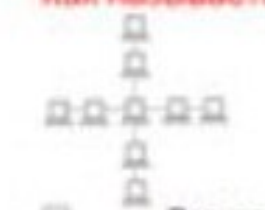

**(**мб нет правильного**)**

**5.В каких топологиях разрыв кабеля(в любом месте ) приведёт к нарушению работоспособности сети в целом ?**

**Общая шина**

**Звёздно-шинная**

**Звёздно-кольцевая**

**16.1. Верно ли определение: звездно-шинная топология – это тип сетевой топологии в которой к центральному устройству (например конденсатору ) присоединяются только шинные сегменты**

**- Нет**

**2.** **В составе сети в общем случае включаются четыре категории элементов** :

1)компьютерно-сетевой адаптер 2)каналы связи 3)преобразователи каналов 4) (вставить) сетевое оборудование

**3.Верно ли определение : под информационной системой следует понимать объект , способный осуществить хранение , обработку или передачу информации**

**-да**

**нет**

**4.Как называется процесс , который вызывает сервисную функцию с помощью некоторых определенных операций**

**Клиент**

**15. 1.Как называется путь или средство по которому передаются сигналы ?**

*Канал связи*

2.**Для какого (каких ) метода доступа характерно возникновение коллизий ?**

-Алгоритм множественного доступа с прослушиванием несущей и разрешением коллизий

3.**Как называется архитектура в которой хранение и обработка информации преимущественно осуществляется на главном компьютере ?**

Терминал - главный компьютер

4.**Как называется представленная на рисунке топология ?**

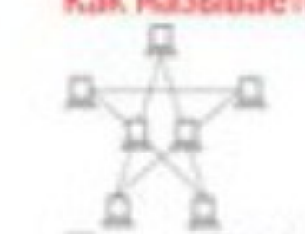

Кольцо

Частично-сеточная

**Как называется представленная на рисунке топология ?**

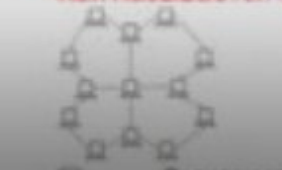

-Частично-сеточная

-Полная сеточная

-Звёздно-кольцевая

14.1.**При использовании какого из методов доступа есть возможность обеспечивать одинаковые промежутки времени при передаче информации ?**

**-** Множественный доступ с разделением по времени(TDMA)

**2.Как называется представленная на рисунке топология ?**

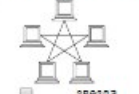

Кольцо

3.**Как называется представленная на рисунке топология ?**

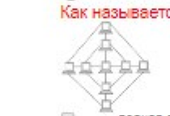

Частично-сеточная

* 4.При выборе оптимальной топологии преследуются три основных цели 1) выбор оптимального маршрута передачи блоков данных; 2) обеспечение альтернативной маршрутизации и максимальной надежности передачи данных; 3) предоставление приемлемого времени ответа и нужной пропускной способности.

5. **Какие из приведённых топологий относятся к последовательными** ? (нет правильного ответа скорее всего )

-общая шина

-звезда

-Активное дерево

-звёздно-кольцевая

6.**Как называется представленная на рисунке топология** ?

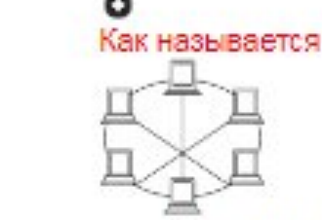

Частично- ячеистая